沈阳猿力科技有限公司（猿辅导）
2021届春季校园招聘简章
欢迎应、往届毕业生投递简历（不限专业）
一、公司介绍
猿辅导在线教育，成立于2012年，是全球教育科技领域估值最高的独角兽公司，估值155亿美元，也是目前国内网课用户规模最大的在线教育公司。公司旗下有猿辅导、斑马AI课、小猿搜题、小猿口算、猿题库等多款在线教育产品。2019年8月入驻沈阳，目前在沈阳有超过1500人的团队。
2020年7月，猿辅导在线教育成为北京2022年冬奥会官方赞助商，在线教育历史性携手冬奥。同年，猿辅导入选“CCTV品牌强国工程”；成为首个登上央视春晚的在线教育公司；成为CCTV1《开讲啦》独家冠名合作伙伴；四度携手江苏卫视《最强大脑》，是节目独家在线教育合作伙伴。

二、招聘职位
Ø 小学语/数/英辅导老师
Ø 初中语文系统班辅导老师
Ø 高中语/数/英/物/化特训班辅导老师

三、职位介绍
【岗位职责】

1、学习辅导：参与直播课程，给学生提供语音点评服务，指导语文学习方法，规划学习路径；
2、学习管理：课后作业批改，线上习题讲解，确保学员按时完成学习任务，达成学习目标；
3、家长沟通：通过积极与家长沟通，收集需求和问题，提高家长满意度，促进课程续报；
4、用户运营：配合教研、市场等部门制作学习资料组织学员互动等。
【任职要求】

1、本科及以上，应、往届生均可，不限专业；
2、普通话标准，学习能力强，学科功底良好；
3、具有较强表达力，亲和力，有良好的教学技巧；
4、掌握基本电脑操作技能。
【上班时间】

每周四-周一13：00-21：00（周二、周三双休）
【薪酬福利】

- 月度综合薪酬：
7000-13000元/月，上不封顶
- 福利
六险一金、13薪、餐补500/月、另有综合补助600元/月（（仅签订正式劳动合同的员工享有，实习生取得毕业证之后即可享有）、年度体检、免费健身房、游泳池、每日下午茶、周年礼品、节日礼品、餐饮补贴、团建基金、加班企业用车、教资免费线上培训课程、子女报班优惠
- 假期
双休、7-15天带薪年假、每月一天带薪病假
- 关于调薪和晋升
每年2次调薪+2次晋升机会
专业通道：辅导老师→主讲老师
管理通道：组员→组长→主管→经理→总监
等级通道：辅导老师1级到10级
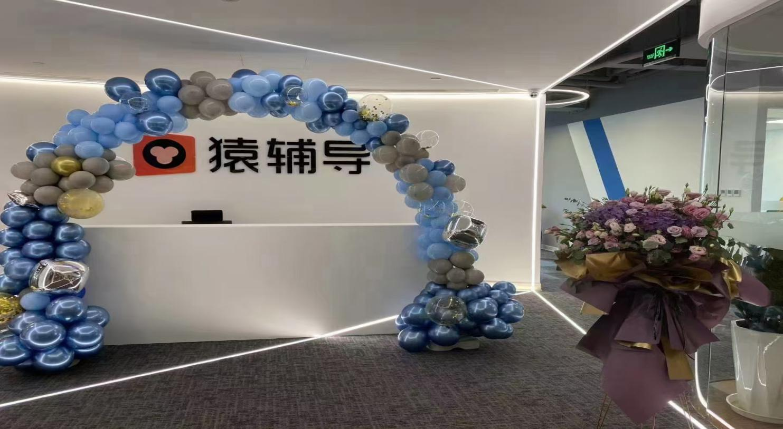
二、工作地点
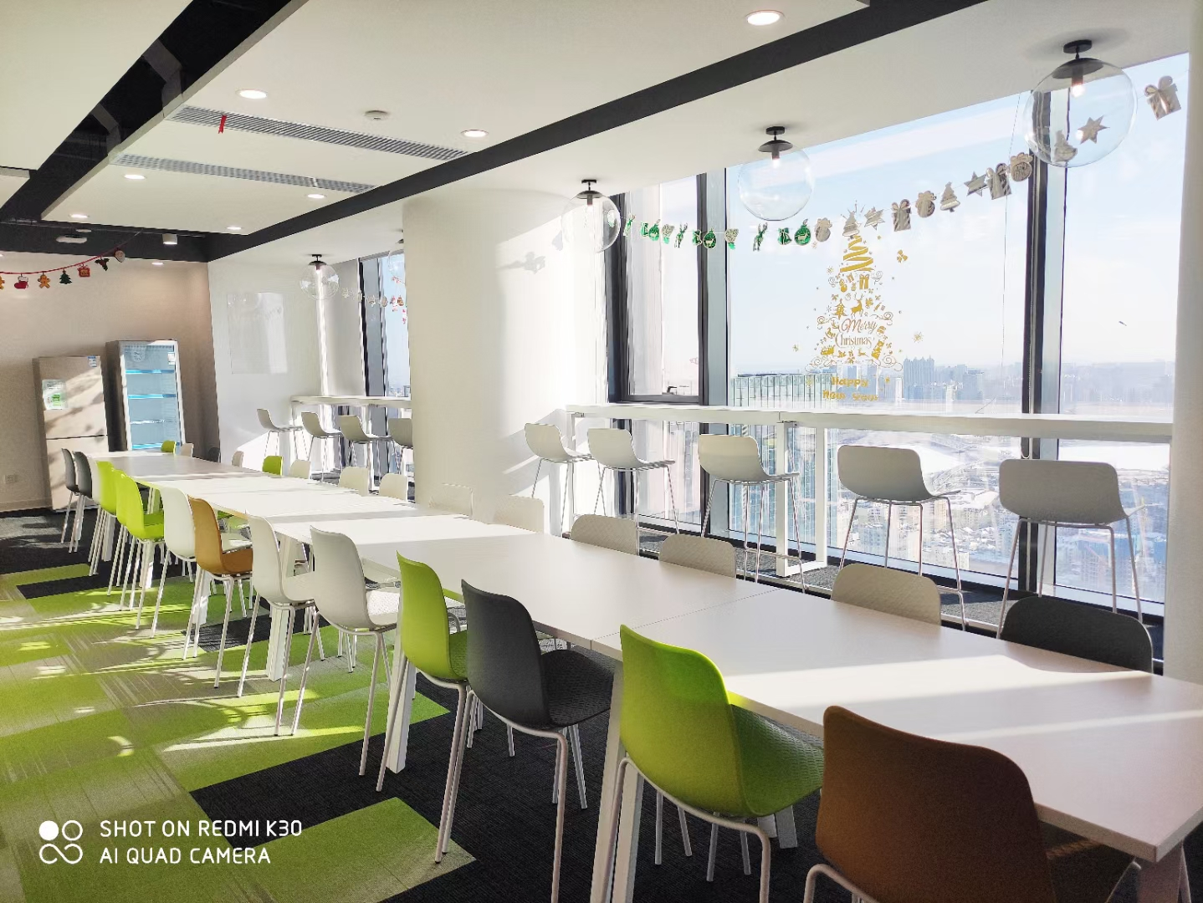
沈阳市沈河区青年大街185号茂业中心38-49层猿辅导（地铁2号线市图书馆站B出口步行500米左右）
三、联系方式
- 简历快速投递通道：扫码投递简历

- 简历投递邮箱：yangsihan@yuanfudao.com邮件标题：学校+姓名+投递岗位
3、HR微信：17640023441

4、投递简历链接：http://r6d.cn/V424
温馨提示：
1、投递简历后，请耐心等待HR联系。
2、简历上联系方式的基本信息记得填写，方便HR找到你.
3、搜索关注“沈阳猿辅导辅导老师”微信公众号，了解更多校招信息。

营业执照
